11-5-1金湖县农村土地交易价格表（单位：元/亩/年）

11-5-2金湖县农村土地交易价格走势图（单位：元/亩/年）
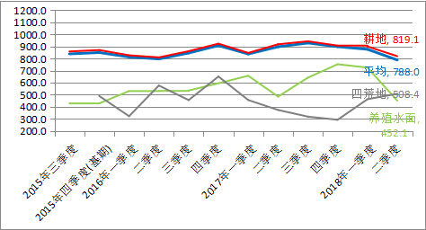

11-6-1金湖县农村土地交易价格定基指数表

11-6-2金湖县农村土地交易价格定基指数走势图
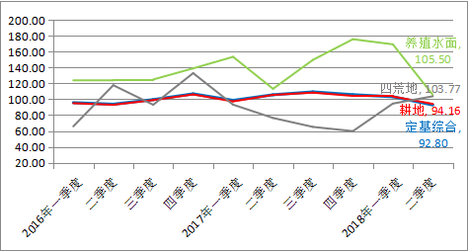

11-7-1金湖县农村土地交易价格环比指数表

11-7-2金湖县农村土地交易价格环比指数走势图
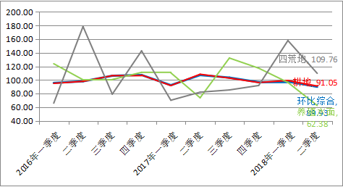

11-8-1金湖县农村土地交易价格同比指数表

11-8-2金湖县农村土地交易价格同比指数走势图
